КАРТА НАШЕЙ ПЛАНЕТЫ
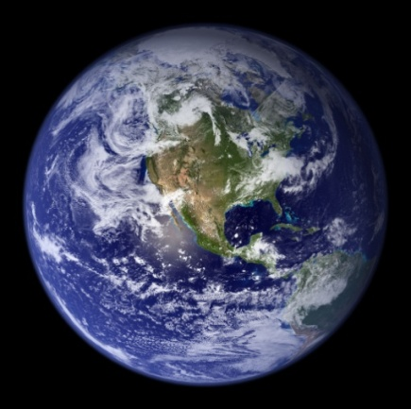Земля — это третья от Солнца планета. Пятая по размеру среди всех планет Солнечной системы. Приблизительно 70,8 % поверхности планеты занимает Мировой океан, остальную часть поверхности занимают континенты и острова. На материках расположены реки, озёра, подземные воды и льды. Земля взаимодействует (притягивается гравитационными силами) с другими объектами в космосе, включая Солнце и Луну. Земля обращается вокруг Солнца в среднем за 365 дней.
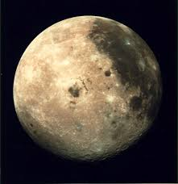Луна — естественный спутник Земли. Самый близкий к Солнцу спутник планеты, так как у ближайших к Солнцу планет, Меркурия и Венеры, спутников нет. Второй по яркости объект на земном небосводе после Солнца и пятый по величине естественный спутник планеты Солнечной системы.
- Какую планету называют зеленой?
- Покажите, где изображена Луна.
- Покажите планету Земля.
- Покажите на планете Земля, где находится суша, где вода.
- Какая планета является спутником Земли?

